- KOLIKO BESED ŠTEJE TVOJ JEZIK?

BESEDA
KAJ JE BESEDA

Beseda je osnovna enota besednega jezika. Sestavljena je iz glasov/črk, ki imajo nek pomen. Med njimi ničesar ne spreminjamo, saj se tako spremeni tudi njihov pomen (Ana – Anja; pok – lok – tok; trenerka – trenirka …).

POMEN BESED
Glede na število pomenov besede delimo na enopomenke in večpomenke.
- Enopomenka = beseda, ki ima en sam pomen. Najpogosteje so to strokovne besede/termini (glagol, frizer, nogometaš ...).
mehatrónika -e ž (ọ́)
veda, ki združuje znanja strojništva, elektrotehnike in računalništva: inženir, tehnik mehatronike

- Večpomenka = beseda, ki ima dva ali več pomenov. Ti so med seboj povezani, prvemu pravimo osnovni pomen, drugi so preneseni pomeni (jezik, buča, glava …).
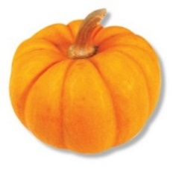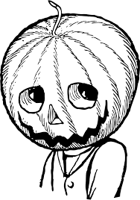
búča -e ž (ú) 1. kulturna rastlina s plazečim se steblom ali njen debeli sad: buče jesti, saditi, sekati; votla, zrela buča; navadna buča ali tikva 2. trebušasta posoda: buča vina je romala iz roke v roko; srebniti iz buče; buča z vodo ♦ elektr. buča steklen senčnik v obliki krogle; fiz. Heronova buča posoda, iz katere pod pritiskom plina brizga tekočina; kem. destilacijska, merilna buča 3. pog., ekspr. glava: mahniti, usekati po buči / ima prazno, trdo bučo / ti si pa buča prebrisan, zvit človek; zvita buča; buča ribniška ● pog., ekspr. ohladiti buče puntarjem ukrotiti jih; pog., ekspr. prinesti celo bučo domov nepoškodovan priti iz tepeža, boja; pog., ekspr. dobiti jo po buči biti ostro grajan; biti tepen; biti premagan

